1. Table content không thẳng hàng gì cả, nhìn ko chuyên nghiệp
2. Nowadays, e-learning has become commonly in many countries around the world. In Vietnam, with the development of Internet, chỗ này có hình thống kê số liệu và chỉ ra source ở đâu thì tốt. Không nói chơi
3. Hocmai.vn

Moon.vn

Truongvietnam.vn, onthionline.vn…

Nen trình bày dạng bảng, sau dễ cho lên slide

|  |  |  |  |
| --- | --- | --- | --- |
|  | Functions | Advanced | Disadvanced |
| Hocmai.vn |  |  |  |
| Moon.vn |  |  |  |
| Truongvietnam.vn |  |  |  |
| Onthionline.net |  |  |  |
| DATN của nhóm em | Chỗ này list ra các functions ở chỗ proposal |  |  |

1. Phần Software Project Management Plan có thể bỏ Name of this Capstone Project, Problem abstract vì đã viết ở trên rồi

**Project Overview**

1. **2.1.3.1. The Existing System đã viết ở report 1 rồi, bỏ đi**
2. Phần Software Project Management Plan có thể viết ngay phần Development Enviroment luôn, sau đó là Project Organization
3. **Personal Roles and Responsibilities chỗ này bỏ tên thầy DungHA đi nhé. Không thầy Long hay hỏi sao lại có 2 thầy hướng dẫn**
4. **Figure 2.1**: iterative model chỉ cần viết tại sao chọn mô hình iterative vì có ưu điểm gì là được, không cần viết các phase làm gì, bỏ đi
5. **Tools and Techniques gộp với phần Development environment ở trên cho đỡ dài document**
6. II .Project Management Plan **phần Tasks**

chỗ này cho print screen file MS Project vào đây nhé. Cái này minh chứng là nhóm dùng MS project để quản trị dự án

Như hình này

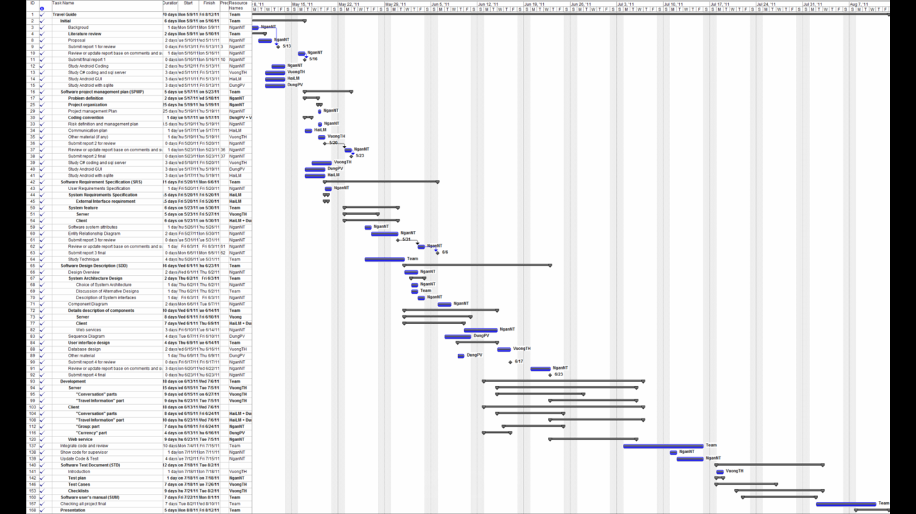

Sau đo viết reference đến file MS project for more detail. Còn lại bỏ đi

Phần Risks cho bảng như thế này. Viết 5-10 Risk nhé

|  |  |  |  |  |
| --- | --- | --- | --- | --- |
|  | Risk | Avoidance | Contingency Plan | Status |
| 1 | Mô tả risk(Ví dụ chậm so với plan là risk) chứ không phải nguyên nhân của Risk (ví dụ mới về công nghệ là nguyên nhân) | --  --  Ở đây mô tả các actions nhóm đưa ra để risk không xảy ra (ví dụ training với kế hoạch như thế nào, thời điểm nào…) | --  --  Ở đây trình bày các actions step nếu risk xảy ra thì nhóm làm gì | Đến thời điểm này thí tất cả đều có status là **closed** |
| 2 |  |  |  |  |
| 3 |  |  |  |  |
| 4 |  |  |  |  |
| 5 |  |  |  |  |
| 6 |  |  |  |  |

1. Cho thêm quality plan (xem lại môn QA& Test về quality Plan) và cho vào ngay trước mục meeting minutes
2. **Hardware Interfaces, Software Interfaces có thể gộp vào phần development environment ở report 2.**
3. **Database Design or Data Structures (report 3) bỏ đi vì chỉ cần viết ở report 4 là được rồi**
4. Hình 4.2 vẽ gộp vào hình **Figure 4.1:** E-Learning system architecture design mới chuẩn
5. **Component Diagram, Detailed Description of Components cái này không phải viết thế mà là detail design of functions**
6. **Database Design or Data Structures (report 4) không viết thế này. Viết là database diagram là được rồi**
7. Testing tools and environment, Test environement giống hệt development environment. Copy giống hệt ở trên vào đây
8. Test report sao toàn số 0 thế. Cột NA bỏ đi vì ko có giá trị gì cả

|  |  |  |  |
| --- | --- | --- | --- |
| Functions | Number test cases | Passed | Failed |
| Function 1 |  |  |  |
| Function 1 |  |  |  |
| Total | xxx | xxx | Xxx |

Kết quả test report chỉ ra là quality của sản phẩm đạt yêu cầu đề ra ở report